números primos e compostos
Ontem você reproduziu o Crivo de Eratóstenes e verificou quais são os números primos de 0 a 100. O matemático grego Eratóstenes realizou a distribuição de forma ordenada dos primeiros números primos da sequência dos números naturais, eliminando-se os números compostos. Dessa forma, os restantes eram os números primos.
Esquema até o 50 para ilustrar a atividade de ontem
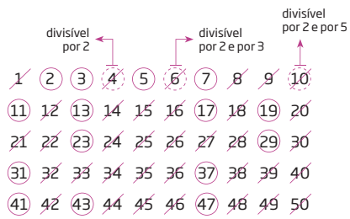
Os números que possuem apenas dois divisores distintos: o 1 e ele mesmo são chamados de NÚMEROS PRIMOS.
O número natural maior que 1, quando divisível por mais de dois números naturais, são chamados de NÚMEROS COMPOSTOS.
Portanto:
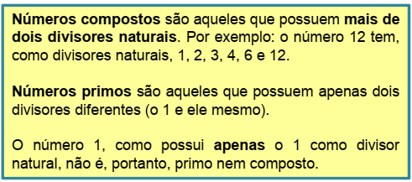
PROPOSTAS:

Q1. Quais destes números são compostos?
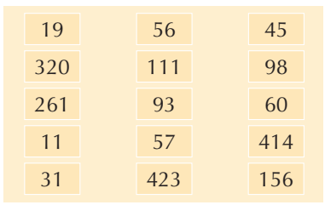

Q2. Investigue com cálculos e com base em seus conhecimentos matemáticos:
Quais dos números abaixo são primos?
a) 81
b) 227
c) 463
d) 101
e) 59
f) 103
g) 808
h) 585
i) 161

DPO:

